ОБРАЗОВАНИЯ И МОЛОДЕЖНОЙ ПОЛИТИКИ

НОВГОРОДСКОЙ ОБЛАСТИ

Областной конкурс юных исследователей окружающей среды (ЮИОС)

Номинация: экология позвоночных животных

Исследовательская работа на тему:

**«Живое ископаемое»**

(некоторые результаты поисков мест обитаний ручьевой миноги

в малых реках – притоках Средней Мсты)

(Идея Л.И. Быкова)

**Организация-заявитель:**МАОУ «Гимназия»

**Автор:**Семенова Полина,

учащаяся8 класса

**Научный руководитель:**Быков Леонид Иванович,

педагог ДЭО

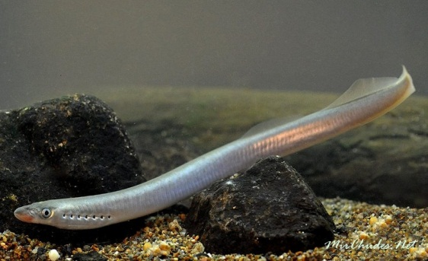

г.Боровичи, 2018 -19 г.г.

СОДЕРЖАНИЕ

ВВЕДЕНИЕ 3

1. КРАТКИЙ ОБЗОР ИСТОЧНИКОВ ИНФОРМАЦИИ 5

2.МЕТОДЫ ИССЛЕДОВАНИЙ 8

3.КРАТКАЯ ФИЗИКО-ГЕОГРАФИЧЕСКАЯ ХАРАКТЕРИСТИКА МЕСТНООСТИ 10

4.ОСНОВНЫЕ РЕЗУЛЬТАТЫ 11

5. ВЫВОДЫ 15

6. ЗАКЛЮЧЕНИЕ 16

7. БИБЛИОГРАФИЯ 17

ПРИЛОЖЕНИЯ 18

*Приложение № 1.* Карта-схема мест поисков миноги 18

*Приложение № 2.*Диаграммы размерно-возрастной структуры найденных особей 19

*Приложение № 3.* Фото эпизодов полевых наблюдений в экспедициях 2018-19 гг. 20

# ВВЕДЕНИЕ

**Постановка проблемы.** Край, в котором мы живем, характеризуется разнообразными ландшафтами, сравнительно высоким уровнем биоразнообразия и, в то же время, высоким уровнем хозяйственной освоенности. Оказывается, мы, современники, плохо знаем, какие редкие виды обитают в том, или ином уголке природы нашего края.

Поэтому сохранение биоразнообразия приобретает все большее значение. Из-за быстрого сокращения редких видов проблема их сохранения признана одной из наиболее острых в последние десятилетия. В результате недальновидной хозяйственной деятельности населения в нашем районе возникли негативные тенденции и принципы природопользования.

В настоящее время обострилась проблемы слеженияза текущим состоянием водных экосистем, создания эффективных методов мониторинга, прогнозирования изменений в природных комплексах. На осуществление контроля даже в таких крупных водоемах района: озерах Пелено (Белавино), Пирос, Лимандрово, Люто, Шерегодро ни у государства, ни у муниципальной власти пока не хватает ресурсов.

Провести же серьезные научные исследования для всевозможных сочетаний изболее чем 3000 веществ-загрязнителей, для многих из которых разработаны предельно допустимые концентрации (ПДК), в настоящее время не представляется возможным. Известно, что набор загрязняющих веществ по эффекту суммации воздействует на живые организмы сильнее, чем даже значительное количество отдельно взятых.

Сведения об исследованиях ручьевой миноги в Боровичском районе отсутствуют. Имеются лишь разрозненные данные о местообитаниях данноговидаот рыбаков, использующих ручьевую миногу в качестве наживки при лове хищных рыб. По сведениям старожилов ранее во многих малых реках района и ручьевая форель, и минога обитали в более многочисленных популяциях.

**Актуальность ИР.** Особую гордость, большое значение и одновременно озабоченность вызывают редкие виды животных и растений, места обитания и плотность популяций которых необходимо изучать. Поэтому актуальность настоящей работы заключается в содействии государственной и муниципальной службам в области экологии и природных ресурсов в проведении исследований местообитанияручьевой миногив нашем муниципальном районе.

Объектом изучения в 2018 году стали малые реки выше г. Боровичи и села Опеченский Посад, а также устье р. Коремерки (Юринки) выше пос. Волгино и д. Алешино (приложение № 1).

В 2019 г. в экспедиции «Чалпинская» дополнительно выполнены поиски миноги в русле р. Чалпы выше д. Чалпинка.

**Практическая значимость работы.** Результаты исследований могут быть использованы при разработке природоохранных мероприятий в Новгородской области,при ведении КраснойКниги.

Это важнои для научных целей: для экологического мониторингаводных ресурсовв будущеми, в частности, малых рек в Боровичском муниципальном районе, изучения функционирования и развития водных экосистем и их компонентов и т.п.

Это необходимо и для проектирования в данной конкретной местности природоохранных мероприятий:

- сохранение генофонда видов живых организмов, обеспечение условий обитания редких и исчезающих видов растений и животных,

Основные результаты настоящих исследований могут быть использованы в краеведении муниципального района.

Новизна исследований состоит в выявлении местообитаний и в освоении простейшей,но необходимой и апробированной практикой рыбаков в данной ситуации методики поисков ручьевой миноги.

Полевые исследования проводились в июле-августе и сентябре 2018 года, а также в июле 2019 г.

**Объект** исследований – малые речки-притоки реки Мсты выше и ниже г. Боровичи.

**Предмет** исследований – места обитания и распространение ручьевой миноги в малых речках Боровичского района.

**Рабочая гипотеза**. На протяжении более трех столетий в ходе постоянного антропогенного пресса на прибрежные ландшафты реки Мсты и её притоков условия для обитания животных макрозообентоса и планктона резко ухудшились. Исследуемый вид находится на грани исчезновения.

**Цель работы** – выявление и изучение мест обитания ручьевой миноги.

**Основные задачи ИР:**

1.Выполнить выезды на малые реки – притоки реки Мсты 2-3 порядка для поисков и ознакомления с видовым составом макрозообентоса.

2.Произвести поиски местообитания ручьевой миноги в руслах малых водотоков.

3. Сделать оценкуэколого-биологического состояния местообитания ручьевой миноги и уровня сохранности изучаемого вида.

В проведении настоящих исследований и подготовке работы существенную помощь оказали научный руководитель Л.И. Быков, а также Семенов А.Н., которым автор выражает свою искреннюю признательность.

# 1. КРАТКИЙ ОБЗОР ИСТОЧНИКОВ ИНФОРМАЦИИ

В качестве теоретической базы перед ознакомлением с научной литературой использовалось учебное пособие для 9-11классов «Экология России» [7], содержащее сведения о важнейших понятиях экологии и вопросах рационального природопользования, охраны окружающей среды. Для этой же цели для нас ценными стали научно-популярные издания и методические пособия Комиссаровой Т.С. и Макарского А.М. «Полевые уроки по геоэкологии», 1995 [5]. В.Е.Михлина и др. «Экскурсии в природу Подмосковья» [8]. В этих изданиях представлены методические рекомендации в форме биологических и географических экскурсий в конкретные природные комплексы в лесной зоне[8].

Сведения о биологии и экологии европейской ручьевой миноги *Lampetraplaneri*, местах ее распространения, особенностях жизненного цикла получены автором из следующих изданий: Иллюстрированная энциклопедия рыб. Ст. Франк. Перевод Д. Мейснера. Издательство «Артия». Издание второе, 1982 год[4], Жизнь животных. Москва: Государственное издательство географической литературы. А Брем, 1958 [3].Данные актуализированы в более свежих источниках, содержащих в числе прочих результаты зарубежных исследований, в том числе из интернет-ресурсов:

<https://ru.wikipedia.org/wiki/Европейская_ручьевая_минога>[11],[http://doris.ffessm.fr/Especes/Lampetra-planeri-Lamproie-de-Planeri-1636//[12](http://doris.ffessm.fr/Especes/Lampetra-planeri-Lamproie-de-Planeri-1636//%5b12)].

Для изучения уровня рекреационной нагрузки на малые водотоки применялась, например, соответствующая методическая разработка из «Летних школьных практик по ботанике» (Метод.Пособие, составитель канд. биол. Наук А.Б. Шипунов, стр.187-193, МЦМНО, 1998) [10]. Этот вид исследований стал особенно насущным в последнее время, когда непосредственное воздействие людей на природные экосистемы заметно усилилось.

В начале приведем сведения по научной классификации, распространениюи биологии интересного вида живых организмов.

*Происхождение научного названия*: Lampetra planeri (лат.): обычно переводится с латинского как «лижущий камни», что связывают со способностью миноги с помощью присоски в период нереста прикрепляться к гальке, удерживаясь на быстром течении.

Lampetra: Latin [lambo] (присасываться, прилепляться) и [petra] = камень.

 Planeri: от planer=cтрогальщик

Научная классификация Европейской ручьевой миноги:

|  |  |
| --- | --- |
| Домен: | [Эукариоты](https://ru.wikipedia.org/wiki/Eukaryota) |
| Царство: | [Животные](https://ru.wikipedia.org/wiki/Animalia) |
| Тип: | [Хордовые](https://ru.wikipedia.org/wiki/Chordata) |
| Класс: | Миноги |
| Отряд: | [Миногообразные](https://ru.wikipedia.org/wiki/Petromyzontiformes) |
| Семейство:  Род:  Вид: | [Миноговые](https://ru.wikipedia.org/wiki/Petromyzontidae)  Обыкновенные миноги  Европейская ручьевая минога.  Категория статуса – уязвимый исчезающий вид.  Меры охраны. Данный вид занесен в Красную Книгу Новгородской и Тверской областей. |

*Распространение.* В Новгородской области ручьевая минога обитаетв основном в малых реках на склонах Валдайской возвышенности, в притоках Мсты, в притоках Волги, Ладожского и Онежского озер, озера Ильмень и других местах.

*Особенности биологии и экологии*. Европейская ручьевая минога оседлое животное. Живет в ручьях и в верховьях рек. Личинки (называемые пескоройками) живут в иловых слоях и питаются фильтрацией различных организмов. Она не мигрирует. Это не паразит, в отличие от речной миноги Lampetrafluviatilis.

*Описание*. Позвоночное животное с хрящевым скелетом, без челюстей. Тело ручьевой миноги имеет общую для всех миног вытянутую цилиндрическую форму,не превышающее толщиной у самых крупных особей размер гусиного пера, безчешуи и покрыто токсичной слизью.  Ее максимальный размер составляет 18 см, в среднем от 9 до 15 см, при среднем весе от 2 до 5 г.  Женские особи крупнее чем мужские.

Максимальный возраст миноги оценивается в 6 лет.  Взрослые экземпляры несколько мельче, чем личинки. Спинка миноги серого цвета, ее бока светлее, живот белый, на коже очень заметные кольца. Глаза развиты, но остаются примитивными. Между двумя глазами одна ноздря. У взрослых особей круглый рот в нижнем положении представляет собой присоску, подходящую для всасывания. Диск для рта и язык покрыты только несколькими роговыми зубцами, все тупые, устроенные очень характерным образом. С каждой стороны головы располагаются семь пар жаберных отверстий (спиракулы), имеющих круглую форму. У миноги три плавника: один хвостовой и два смежных спинных.  Второй спинной плавник немного выше первого и вдвое длиннее. Как и у всех миног, у нее нет парных грудных и брюшных плавников. Плавание обеспечивается волнообразными движениями тела и плавниками. Второй спинной плавник и диск для рта больше у самца в течение сезона размножения.

Личинка более светлая, иногда желтоватого или розоватого оттенка, и имеет подковообразный рот. Ее глаза хотя и различимы, остаются скрытыми под кожей. Поэтому онаслепа. В личиночном состоянии жаберные карманы открываются непосредственно в глотку, и поток дыхательной воды проходит через рот, непосредственно связанный с кишечником. Во время метаморфоза (превращения во взрослую особь) глотка отделяется от кишечника и становится длинной полостью, называемой акведуком, на которой размещены 7 пар каналов, в конце которых находятся 7 пар жаберных мешков, сообщающихся с внешними ветвистыми отверстиями, называемыми дыхальцами.

*Развитие и размножение.* Личинки миноги живут в заиленных субстратах на дне ручьев и верховий рек и ​​фильтруют микроорганизмы, такие как диатомовые водоросли и сине-зеленые водоросли, кроме того, личинки питаются детритом (неразложившимися и разложившимися останками животного и растительного происхождения), а также мелкими беспозвоночными. Рост личинки варьируется в зависимости от пищевого богатства реки. Во время метаморфозаминога не питается.Посленереста взрослая особь умирает в течение нескольких (до 7) дней.

Сезон размножения находится между мартом и маем в водах с температурой от 8°C до19°C.Гнездо шириной 20 см и глубиной 10 см вырывается в смеси гравия и песка на мелководье. Во время размножения самка прикрепляется к гальке благодаря своей присоске. Она лежит в гнезде, когда самец, фиксируя ее голову и обнимая, помогает ей изгонять яйца, которые он оплодотворяет.

Количество яиц, отложенных миногой, составляет около 1500. Яйца вылупляются через 3-4дня. После появления на свет личинки закапываются в осадок (песок и ил), который не покидают практически никогда, и в течение   
3-5 лет и фильтруют различные микроорганизмы. К концу личиночной стадии их глаза подвергаются метаморфозу, зубы и половые органы развиваются, а кишечник вырождается. Эта метаморфоза происходит обычно на шестой год жизни, когда личинка достигает размера от 9 до 15 см между сентябрем и ноябрем.  
 Таким образом, у «живого ископаемого», ручьевой миноги, на протяжении свыше 300 млн лет не произошло существенных изменений в эволюции. Не претерпели изменений ни анатомия, ни биология, ни образ жизни (среда обитания, способы размножения и развития). Невероятная загадка природы.

# 2.МЕТОДЫ ИССЛЕДОВАНИЙ

В основу настоящих исследований положены реальные факты наблюдений местообитания ручьевой миноги в устье ручья Черного на восточной окраине д. Большой Чернец Боровичского района в июне 2014 г. (комплексная экспедиция «Чернецкая»). Тогда школьники обнаружили в ручье стайку личинок ручьевой миноги около 10 особей в толще воды в 20 м от устья ручья.

В гидробиологии существует множество методик различных авторов. Большинство из них довольно сложны, требуют серьезной и длительной подготовки юных исследователей, наличия необходимого и нередко дорогого оборудования и снаряжения.

Мы остановили свой выбор на способе добывания изучаемого вида, который применяют местные рыбаки-браконьеры, использующие миногу в качестве насадки для лова хищных рыб (например, сомов). Суть этого способа заключается в раскопках в песчано-илистых грунтах русел малых водотоков с помощью обычной штыковой лопаты в прямом смысле слова.

Для выбора мест поиска (местообитаний) использовались опросные сведения местных жителей, в том числе и любителей ловли сомов.

В полевых условияхв малом водотоке выбирались места с удобным подходом, небольшой глубиной и песчаным руслом. Затем лопатой заглублялись в грунт почти на полный штык. Содержимое грунта извлекалось из русла на отлогий берег у уреза и осторожно размазывалось. Таким образом выполнялись поиски изучаемого вида в нескольких местах (иногда до 7-8 пунктов) на каждом водотоке.

Выбор предполагаемых местообитаний миноги выполнен по результатам опросов местных жителей (Федоров Андрей Федорович), знакомых и краеведов (Быков Леонид Иванович), и других лиц, наблюдавших ранее (много лет назад и впоследствии), в том числе в последние несколько лет ручьевую миногу в ручьях и речках, впадающих в реку Мсту.

Наблюдение с учетом заявленной географии исследования и в целях уменьшения влияния случайных факторов осуществлялось в нескольких местахв руслах ручьев и малых речекбассейна реки Мсты на территории Боровичского района. Места поисков располагалисьиногда на расстоянии нескольких десятков километров друг от друга (приложение1).

Поскольку ранее с ручьевой миногой и средой ее обитания автор лично не сталкивался, предполагалисьвозможные трудности с ее поисками, обнаружением и идентификацией. Поэтому автор обратился к родственникам – своему отцу Семенову Александру Николаевичу, обладающим опытом поиска миноги.

Выезд в точки исследования осуществлялся с использованием легкового транспорта.

Поиск ручьевой миноги производился в светлое время суток в промежуток времени с 10.00 до 18.00 часов.При проведении исследований описывались физико-географические условия местообитания, применялось фотографирование извлеченных миног для идентификации и фотографирования.

Для ориентирования на местности и поиска точек исследования использовался атлас Новгородской области.

Привязка на местности к географическим объектам осуществлялись с помощью компаса и навигатора в смартфоне.

# 3.КРАТКАЯ ФИЗИКО-ГЕОГРАФИЧЕСКАЯ ХАРАКТЕРИСТИКА МЕСТНООСТИ

В ходе сбора информации были использованы сведения из литературных источников, опросные сведения от местных жителей, старожилов. Частично применены данные исследований в экспедициях прошлых лет («Горная Мста», 1994 г., «Горная Мста-2», 1999), а также результаты наблюдений и измерений в полевых сезонах 2007 и 2008 г.г. в ходе эколого-туристских походов и комплексной экспедиции «К истокам».

Изучаемая местность расположена в среднем течении Мсты в пределах Мстинской впадины-самого крупного вытянутого понижения на Карбоновом плато.

В геоморфологическом отношении местность междус. Опеченский Посад и границей района представляет собой волнистую озерно – ледниковую равнину с пятнами камов, древних дюн, сложенных пылеватопесчаными и суглинистыми отложениями. Понижения в рельефе заняты неглубокими болотами.

Долина р. Юринки (Коремерки) севернее пос. Волгино Боровичского района находится на дне впадины с глубоко врезанным каньоном. Река Чалпа в среднем течении (уд.Чалпинка) расположена на склоне Мстинской котловины.

Краткие климатические сведения района приводятся по усредненным данным гидрометеостанции г. Боровичи. В границах области изучаемый объект входит в четвертый агроклиматический район. Он характеризуется в целом умеренно-континентальным климатом с довольно холодной и продолжительной зимой, умеренно теплым летом и повышенным количеством осадков. Среднегодовая температура воздуха здесь колеблется от 3,2 до 3,6 град. Средняя температура января – 9,4° С, самого теплого месяца – июля + 17,6°С. Годовое количество осадков составляет 560 –700 мм. Высота снежного покрова - около 40 см.

Речная сеть изучаемой местности не густая, средний коэффициент густоты речной сети с учетом логов составляет 0,47 – 0,7 кв. км.

Слева в р. Мсту впадают малые речки: Семиводка, Ганица, Понеретка, Гудиха, Богачиха. Справа – Перебарашка, Жадинка, Шерена, Варушенка, Вельгия с её многочисленными притоками 2-го и 3 порядков: Быстрица, Чалпа, Белоручка, Каменка, Коремерка (Юринка).

Объектом изучения в 2018 году стали малые реки выше г. Боровичи и села Опеченский Посад, а также устье р. Коремерки (Юринки) ниже п. Волгино. В 2019 г. в экспедиции «Чалпинская» дополнительно выполнены поиски миноги в русле р. Чалпы выше д. Чалпинка.

# 4.ОСНОВНЫЕ РЕЗУЛЬТАТЫ

В процессе полевых исследований 2018 года сделаны выезды в названные выше участки местности выше с. Опеченский Посад. В полевых условиях выполнены разведочные маршруты вдоль береговой линии и русел водотоков. В их числе безымянная речка на восточной окраине с. Опеченский Посад, устье ручья Черный на восточной окраине д. Бол. Чернец и устьевая часть р. Перебарашки в 1 км южнее д. Басутино, у границы с Тверской областью (прил. № 1).

В процессе поисков миноги ввиду первоначального отсутствия результатов в некоторых точках исследования в качестве эксперимента была увеличена глубина выемки грунта со дна водоемов с 10 до 30 см, что привело к обнаружению ручьевой миноги.

Обнаруженные экземпляры ручьевой миноги были осмотрены, измерены с помощью бытовой рулетки, сфотографированы. Путем сравнения была проведена их идентификация.

Анализ полученных результатов, а также использование иных теоретических методов исследования позволили сформулировать и обобщить изложенные в конце работы выводы.

***Точка наблюдения № 1***– устье реки Перебарашки, в одном километре южнее деревни Басутино Опеченского сельского поселенияБоровичского района Новгородской области, правый берег реки Мсты.

Поиск велся на двух участках: у бревенчатого моста, расположенного в 200 метрах выше устья речки Перебарашки, вдоль левого и правого береговпо течению, а также в устье речки Перебарашки (***рис.1****, автор ведет наблюдения в долине р. Перебарашки. Фото. Л. Быкова, август 2018 г).*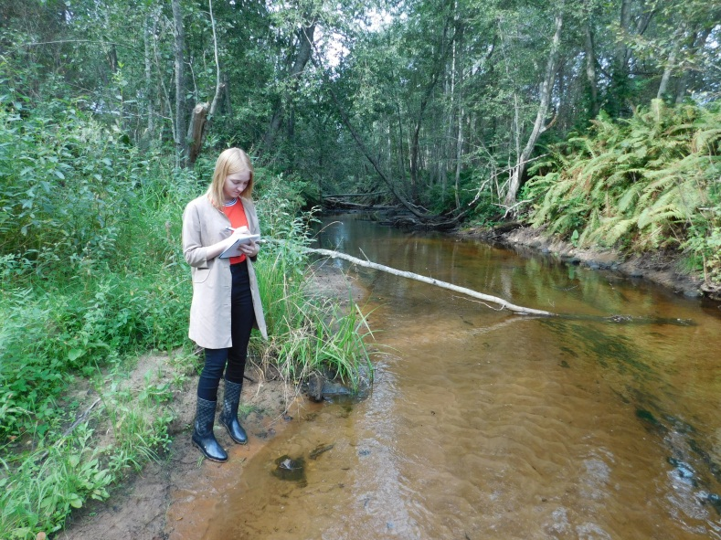

Русло в указанном месте шириной 4 метра, глубина до 20 сантиметров. Русло выполнено песком пылеватым, светло-бурого цвета, слегка заиленным, с рябью,стечением. Вода без цвета и запаха, прозрачная.Данный грунт является лучшим для местообитания миноги. Но в 50 метрах ниже по течению от моста русло захламленоопадом древесины.

В данном месте исследований –вода самая чистая, что, вероятно, связано с отсутствием вблизи источников загрязнений. Это один из самых экологически чистых уголков Боровичского муниципального района. Однако в данном месте обнаружены и самые наглядные и существенныесвидетельства несанкционированной добычи ручьевой миноги человеком.

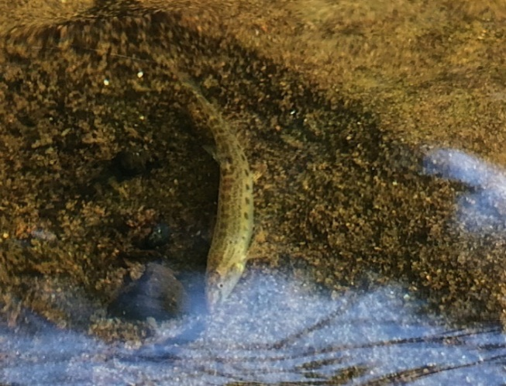Из русла ручья выбрано и исследовано 33пробы илисто-песчаного грунта.

В **ТН №1** в устье речки Перебарашки(в месте ее впадения в реку Мсту) были обнаружены 2 экземпляра ручьевой миноги размерами 11 и 8 см.Поиски и наблюдения ниже бревенчатого моста выявили в водяной толще животное с цилиндрическим телом, с покрови-тельственной окраской, размером около 5 см. По форме и размерам, напоминающую ручьевую миногу.*Рис. 2****,*** *Щиповка в русле р. Перебарашки. Фото А.Н. Семенова.*

Внимательноеизучение животного позволило обнаружить отличия обнаруженнойособи от ручьевой миноги. У неё отсутствовали характерные для ручьевой миноги семь жаберных отверстий с каждой стороны головы, имелись парные грудные и брюшные плавники, одиночный спинной плавник.

Позднее, с помощью интернет-ресурсовидентифицировала незнакомую особь. Выяснилось, что это животное из семейства вьюновых– обыкновенная щиповка.Она имеет светло-желтую окраску тела, по бокам находятся крупные пятна, сливающиеся в общую полосу. Обыкновенная щиповка сходна по размерам с ручьевой миногой и выбирает похожие места обитания.

Данные о результатах исследований в точке (1) приведены в Приложении № 2.

***Примечание*.** Выше и ниже моста через речку Перебарашкув русле реки на расстоянии до полуметра от уреза реки на каждом берегу на пойменаблюдались места складирования песка, поднятого со дна, по-видимому, рыбаками в процессе добычи миноги для насадки.

***Точка наблюдения № 2***–устье ручья Чёрного, правый берег малого притока Мсты в 100 метрах восточнее деревни Большой Чернец Опеченского сельского поселения.Именно здесь в июне 2014 года в экспедиции была замечена стайка миног, плавающих в устье ручья численностью до 10 особей.

Этот факт и стал отправной точкой для настоящих исследований. Но в июле 2018 года попытки обнаружить миногу не увенчались успехом. Осторожные раскопки в 12 точках в песчано-илистом грунте велись лишь на глубину 10 -12 см.

Вода в ручье Черном светло-бурого цвета, содержит взвешенные частицы ила. Русло шириной до 2 м, глубиной 20-40 см. Течение слабое. Дно илисто-песчаное. На расстоянии 150 метров от места исследований проходит шоссейная дорога. От шоссейной дороги в сторону реки Мсты расположен склон долины высотой от 4-х до 8-х метров.

Данный участок долины имеет высокую антропогенную нагрузку – место отдыха и рыбаков и местных жителей. Высокий уровень вытоптанности, следы наездов автомашин, кострищ и мусор.

В августе 2018 года сделан повторный выезд к устью ручья Черный.Поиски миноги выполнены в руслеот устья вверх по течению до точки, располагающейся в 25 метрах от устья.

В устье ручья вдоль правого и левого берега имеются места складирования песка, поднятого со дна, по-видимому, рыбаками в процессе добычи миноги для насадки.

На этот раз выемка грунта производилась на глубину до 30 см. Исследовано содержимое отложений песка и ила в 14пробах. Здесь удалось обнаружить три экземпляра ручьевой миноги размерами 8, 9 и 15 см.

Данные о результатах исследований в ручье Черном приведены в Приложении № 2.

***Точка наблюдения № 3***- русло реки Коремерки (Юрьинки) в 100 метрах от южной окраины деревни Алёшино Боровичского района. Сентябрь 2018 года.

Глубина вреза долины реки в данном месте от 8,5 до 10 метров. Склоны долины Юринки крутые, с углом до 30 градусов, облесенные ольхой, вязом, черемухой. В нижней части склона наблюдаются выходы коренных пород – мелких песков и пестроцветных глин девонского возраста. Сверху последние перекрыты четвертичными отложениями.*На снимке: (****рис. 3****)– обнажение песчаных и глинистых пород в долине р. Юринки у д. Алешино (фото Л. Быкова, сент. 2018 г.).*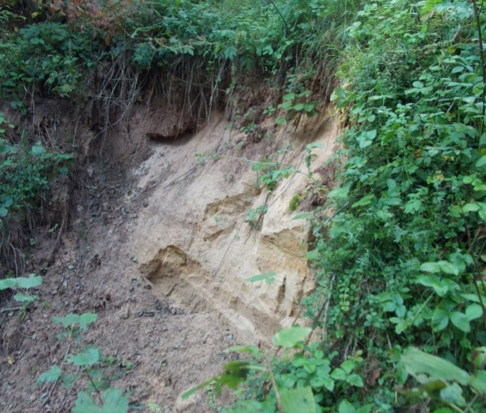

Русло –завалуненное.Ширина русла от 3 до 6 метров. Дно песчаное с галькой, щебнем и гравием до 10-15 %. Глубина на момент наблюдения (осенняя межень) от 30 до 40 см. Речка карстового происхождения. Вода светлая, прозрачная. Течение умеренное– до 0, 4 м/сек..

Горизонт подъема воды в данном месте - 1,5 метра (определено по перемытым корням больших деревьев, по кускам травы, щепок и стволов).

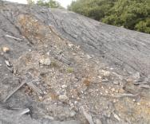На правом по течению склоне речки напротив места проведения исследованийрасполагается свалка бытовых отходовместных жителей.В 100 метрах выше по течению на расстоянии 100-200 м от речки складированы отходы извлеченной породы промышленного происхождения (террикон) с бывшей шахты «Волгино»*(на снимке, рис. 4, фото Л.И. Быкова)*

Особенности данного места обитания миноги экологически неблагополучные: во время дождей происходит смыв извлеченной породы с терриконанепосредственно в руслоКоремерки*(на снимке:* ***рис. 5****, фото Л.И. Быкова).*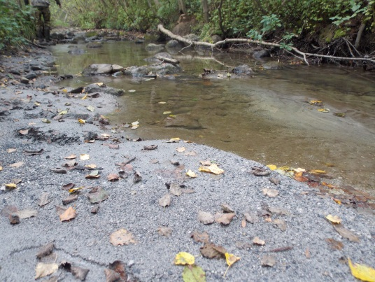Поиск миноги велся на основепримененной в данной работе методики с помощью лопаты путем выемки отложений песка и ила со дна речки. При этом выемка грунта производилась на глубину до 30 см. Исследовано содержимое отложений песка и ила в 17пробах.В русле Коремерки обнаружены два экземпляра ручьевойминоги с размерами 7 и 14 см: 1 взрослая особь и 1 личинка *(на снимке:* ***рис. 6****, на ладони – взрослая особь ручьевой миноги фото Л.И. Быкова).*Данные о результатах 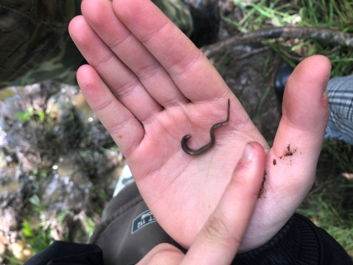исследований приведены в Приложении № 2.

***Точка наблюдения № 4*** - русло реки Чалпы (Перёдское сельское поселение (13 июля 2019 г.).Маршрут начат на базе экспедиции и проходил вдоль дороги к дер. Чалпинка и к руслу реки Чалпы (перевод с финского – «след отца»).

ТН № 3 расположена в устье безымянного пересохшего ручья впадавшего в реку Чалпу. Место поиска находится в 100 метра севернее деревни Чалпинка выше по течению.

Работы начали с расчистки подходов к руслу реки. Для этого пришлось по ходу вырубить стебли борщевика и густого кустарника. Очистить русло от корчей и затопленных стволов деревьев.

Русло Чалпы здесь проложено в неглубокой долине с высотой берегов до 5 метров. Ширина долины по бровке до 49 м глубина вреза от 5 до12 м. Ширина русла –3,5-4 метра, глубина 25 см. Растительность представлена древостоем из ольхи серой с примесью черемухи и ивы кустарниковой, борщевиком и крапивой.

Грунты дна выполнены песком пылеватым,светло-бурым,слегка заиленным с обилием остатков древесины(корчами).Русло сильно захламлено древесными остатками.

Вода имеет слегка желтоватый цвет, мутноватая, прозрачная без вкуса и запаха. В точке сделаны поиски ручьевой миноги проверенным способом. В русле произведено 40 выемок грунта. Обнаружено 3 взрослых особи миноги.

# 5. ВЫВОДЫ

1. Для достижения цели ИР осуществлены выезды на 4 участка муниципального района на малые реки – притоки Мсты 2-3 порядка с предполагаемыми местообитаниями ручьевой миноги и ознакомление с видовым составоммакрозообентоса.

2. На выбранных участках русел речек выполнены поиски ручьевой миноги.В исследованных точках обнаружены мелкие разрозненные популяции. Выявленные особи ручьевой миноги представлены личинками (пескоройками), а также взрослыми особями. Численность популяций ручьевой миноги в местах исследований очень незначительная. Вид в местах и точках наблюдений находится под угрозой исчезновения.

3. Во всех точках исследования выявлены следы антропогенного воздействия на местообитания ручьевой миноги в виде химического и биологического загрязнения, а также несанкционированной добычи ручьевой миноги рыбаками для использования в качестве наживки для ловли рыбы.

# 6. ЗАКЛЮЧЕНИЕ

В «Красной Книге» Новгородской области места на территории Боровичского муниципального района, где производились исследования, не обозначены как входящие в ареал распространения европейской ручьевой миноги. Настоящая работа по обнаружению популяций ручьевой миноги в ранее не исследованных местах проведена впервые в Боровичском районе. Полученные результаты представляют научное и природоохранное практическоезначение.

Данная работа не претендует на полноту полученных сведений. Но собранные показатели создают представление об экологическом состоянии мест обитаний ручьевой миноги в бассейне реки Мсты, ее численности, серьезном антропогенном воздействии на ее места обитания. Полученных сведений, на наш взгляд, достаточно, чтобы выработать рекомендации, направленные на сохранение выявленных популяций ручьевой миноги.

Обнаруженные в местах исследований популяции ручьевой миноги нуждаются в принятии мер охраны на региональном и муниципальном уровнях. Необходима разработка накомплекса мер и нормативных актов, направленных на сохранение численности популяции «живого ископаемого».

Включение мест обнаружения ручьевой миноги в ареал распространения в Красной книге Новгородской области. Выявление новых мест обитания и нереста вида в Боровичском районе Новгородской области, запрет или строгая регламентация там хозяйственной и рекреационной деятельности. Создание особо охраняемых природных территорий местного значения в Боровичском районе в бассейне р. Мсты.

Автор выражает искреннюю благодарность участникам выездов к местам поисков, экологической экспедиции за содействие в сборе материалов. Особая благодарность научному руководителю – Леониду Ивановичу Быкову, автору идеи и научному руководителю и консультанту, чьи советы и комментарии были полезны и поучительны автору работы.

Данная работа может и должна иметь продолжение. Прежде всего, для целей мониторинга.

# 7. БИБЛИОГРАФИЯ

1. Андреев Ю.Н. «География и геология Новгородской области»

2. Атлас Новгородской области (новое издание) 2008.

3. Брэм А. Жизнь животных. Москва: Государственное издательство географической литературы. 1958.

4.Иллюстрированная энциклопедия рыб. Ст. Франк. Перевод Д. Мейснера. Издательство «Артия». Издание второе, 1982 год.

5. Красная Книга Новгородской области, СПб, Изд-во «Дитон», 2015.

6. Комисарова Т.С., Макарский А.М. и др. «Полевые уроки по геоэкологии.» Книга 1., СПб, 1995.

7. Миркин Б.М., Наумова Л.Г. «Экология России», М – «Устойчивый мир», 1999.

8. Михлина В.Е. и др. «Экскурсии в природу Подмосковья», 2005.

9.Глаголев С.М., Харитонов Н.П. и др. Летние школьные практики по пресноводной гидробиологии. Методическое пособие. М., 1999

10. Летние школьные практики по ботанике. Методическое пособие. К.б.н. А Б. Шипунов. М., МЦНМО, 1998.

11.<https://ru.wikipedia.org/wiki/Европейская_ручьевая_минога>.

12. <http://doris>.ffessm.fr/Especes/Lampetra-planeri-Lamproie-de-Planeri-163613. НидонКристофф, ПетерманИоханнес и др. Растения и животные. Руководство для натуралиста. М., «Мир», 1991.

14.Цалолихин С.Я. Жизнь в пресных водоемах: происхождение и развитие. «Природа» №2, 1992, стр. 66-73.

# ПРИЛОЖЕНИЯ

## Приложение № 1.

## Карта-схема мест поисков миноги

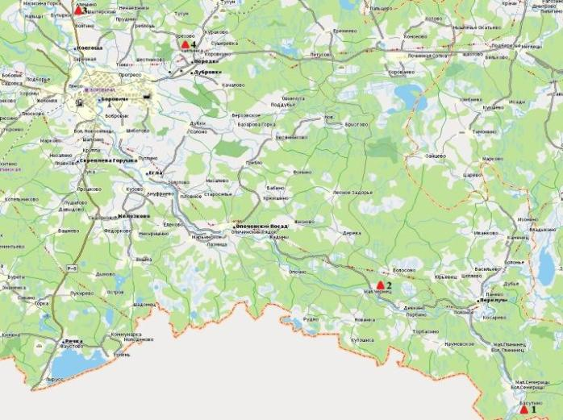

|  |  |  |  |  |  |  |  |  |  |  |  |
| --- | --- | --- | --- | --- | --- | --- | --- | --- | --- | --- | --- |
|  |  |  | | |  | |  | Приложение № 2. | | | |
|  | Диаграммы размерно-возрастной структуры найденных особей | | | | | | | | | | |
|  |  | |  |  | |  | |  |  | |  |
|  | Точка исследований | | Количество проб (шт.) | Объем одной пробы  (куб. см) | | Общий объем проб  (куб. см) | | Количество обнаруженных особей (шт.) | Возрастной состав  (шт.) | | |
| взрослые особи (Ряд 1) | личинки (Ряд 2) | |
| 1 | 1 | | 33 | 2800 | | 92400 | | 2 | 0 | 2 | |
| 2 | 2 | | 14 | 2800 | | 39200 | | 3 | 1 | 2 | |
| 3 | 3 | | 17 | 2800 | | 47600 | | № п/п | 1 | 1 | |
| 4 | 4 | | 40 | 2800 | | 112000 | | 3 | 3 | 0 | |
| **Итого** | **4** | | **104** | **11200** | | **291200** | | **10** | **5** | **5** | |

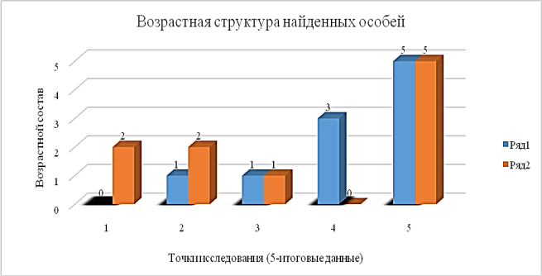

## Приложение № 3.

## Фото эпизодов полевых наблюдений в экспедициях 2018-19 гг.

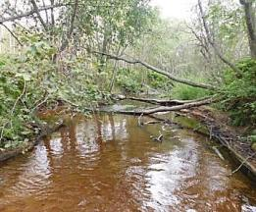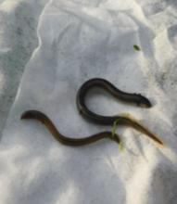

**На снимках:** слева -русло р. Перебарашкив нижнем течение по границе с Тверской обл., **справа** – внизу взрослая особь Lampetra planeri (лат.), вверху личинка (пескоройка) - обе из русла реки Коремерки у д. Алешино. Фото Л. Быкова, сентябрь 2018 года,

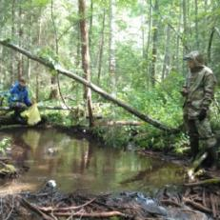

Определение скорости течения ручья (левого притока р. Чалпы) с помощью пенопластовых поплавков. Опыты после расчистки участка русла выполняют М. Волошин и Д. Малинин (уч-ся МАОУ «Гимназия»). Экспедиция «Чалпинская». Фотоснимок создает представления об уровне загрязнения малых водотоков – притоков Мсты. **Фото** Л. Быкова, 13.07 2019.

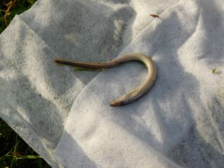

Личинка (пескоройка) из русла реки Коремерки у д. Алешино. Фото Л. Быкова, сентябрь 2018 года,